1. Объемные полупроводники

Особенности микроволнового поглощения в магнитном поле в вырожденном узкозонном полупроводнике HgSe:Fe
И.В. Кочман¹, А.И. Вейнгер¹, Т.В. Тиснек¹, В.И. Окулов²
¹ФТИ им. А.Ф. Иоффе, Политехническая ул., 26, Санкт-Петербург, 194021, Россия
²ИФМ УрО РАН, ул. С. Ковалевской, 18, Екатеринбург, 620137, Россия
тел: (812) 292-7152, факс: (812) 297-6245, эл. почта: kochman@mail.ioffe.ru
Изучение изменения СВЧ поглощения полупроводников в магнитном поле позволяет определить и выявить новые физические эффекты. Ранее было известно, что в магнитном поле наблюдается резонансное поглощение в полупроводниках (электронный парамагнитный резонанс (ЭПР)) [1], положительное и отрицательное магнетосопротивление [2], осцилляции магнетосопротивления (эффект Шубникова – де Гааза) [3].
В работе рассмотрено СВЧ поглощение в сильнолегированном вырожденным полупроводнике HgSe:Fe. На рисунке представлена зависимость производной СВЧ поглощения магнитного поля в диапазоне полей от 0 до 10 кЭ.
Показано, что изменение СВЧ поглощения в этом материале позволяет наблюдать отрицательное магнетосопротивление в слабых полях, положительное магнетосопротивление в более сильных магнитных полях, а также осциллирующее магнетосопротивление (эффект Шубникова – де Гааза). На фоне классического магниторезистивного эффекта, наблюдаются резкие пики ЭПР поглощения на ионах Fe³⁺.
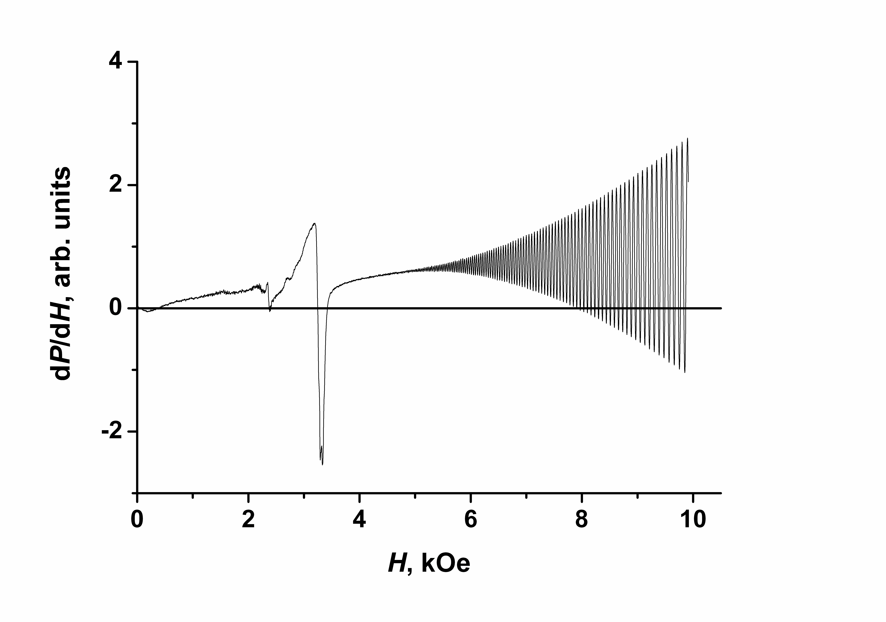
Рис. 1. Зависимость производной микроволнового поглощения от магнитного поля при температуре Т=3 К
Регистрация таких осцилляций с помощью техники ЭПР имеет ряд преимуществ по сравнению с регистрацией их на постоянном токе или на низкой частоте. Во-первых, техника ЭПР позволяет измерять магнитное поле с большой точностью, что позволяет достаточно точно оценивать энергию уровня Ферми, даже находясь в области сравнительно слабых полей. Во-вторых, можно наблюдать изменение амплитуды осцилляций, связанное не только с биениями, но и с другими эффектами, например, с изменением времени рассеяния электронов. В-третьих, точное измерение фазы осцилляций позволяет оценить эффективную массу носителя, также находясь вдали от квантового предела.
Работа выполнена при частичной поддержке Российского фонда фундаментальных исследований (грант 13-02-00360, 15-02-08909), Министерства образования и науки Российской Федерации (грант президента РФ НШ-347.2014.2).

Литература
[1] Людвиг Дж., Вудбери Г. Электронный спиновый резонанс в полупроводниках. Пер. с англ., 1964, 148 с.
[2] А.И. Вейнгер, А.Г. Забродский, Т.В. Тиснек, С.И. Голощапов. ФТП, 41, (2007), 812.
[3] А.И. Вейнгер, А.Г. Забродский, Т.В. Тиснек, Г. Бискупски. ФТП, 32, (1997), 557

